RAPPORT DE STAGE

Création de modèle de projet pour une utilisation plus rapide de l'outil de planification Wrike
Luisa Félicité GUISSASSA
Licence 3 Chimie – Interface Biologie Accès Santé
UFR Chimie, Université Clermont Auvergne (UCA)
Laboratoires Théa – Direction Projet Innovation, Clermont-Ferrand
Stage : mi-juin – fin juillet 2026
Tutrice de stage : Alice Latour
Responsable projet : Graziella Couleru
Remerciements
Je tiens à remercier l'ensemble de l'équipe Projets Innovation des Laboratoires Théa, qui m'a accueillie et accompagnée tout au long de ce stage. J'y ai découvert, dans de très bonnes conditions, la réalité du métier de chef de projet dans un environnement pharmaceutique exigeant.
Je remercie tout particulièrement Alice Latour, ma tutrice de stage, pour sa disponibilité et son accompagnement constant. Ses explications m'ont permis de comprendre rapidement les enjeux de ma mission et d'avancer avec confiance.
Je remercie également Graziella Couleru, responsable projet, pour son suivi et ses conseils tout au long du stage, ainsi que pour son regard exigeant, qui m'a beaucoup aidée à progresser.
Mes remerciements vont aussi aux chefs de projet et aux différentes fonctions de l'équipe qui ont pris le temps de m'expliquer leur travail. Je pense notamment à Rémy Morgentin, pour son aide à comprendre les spécificités du développement CMC, à François Pinchon, pour ses explications sur le rôle de chef de projet, à Amanie Taan, pour m'avoir fait découvrir le métier et l'histoire de l'entreprise, ainsi qu'à Camille Bigeault, qui m'a accompagnée sur la mise en forme des modèles.
Au-delà de ces contributions, ce stage m'a montré qu'il n'existe pas une seule façon d'exercer le métier de chef de projet, et c'est cette vision plurielle que je retiens de ces semaines.
Introduction
J'ai effectué mon stage de fin de troisième année de Licence Chimie – Interface Biologie Accès Santé (L.AS), à l'Université Clermont Auvergne, de mi-juin à fin juillet 2026, aux Laboratoires Théa, à Clermont-Ferrand. J'ai rejoint la Direction Projet Innovation, sous la supervision d'Alice Latour, ma tutrice, et sous la responsabilité de Graziella Couleru.
Le sujet de mon stage portait sur la création d'un modèle de projet destiné à rendre plus rapide l'utilisation de Wrike, l'outil de planification sur lequel l'équipe suit ses projets. Dans les faits, un modèle existait déjà et était utilisé, mais il était figé : il devait être mis à jour pour répondre à des exigences internes, et il ne reflétait plus assez précisément les activités réelles des projets. Mon travail a donc consisté à le reprendre et à le compléter pour qu'il corresponde mieux à ce que font réellement les équipes.
Ce stage a été pour moi une première immersion dans l'industrie pharmaceutique. Il m'a permis de progresser en organisation, en travail d'équipe et en rigueur. En échangeant chaque jour avec les chefs de projet, j'ai aussi pu observer concrètement en quoi consiste la gestion de projet : je ne l'ai pas exercée moi-même, mais je les ai vus faire, et j'ai compris, au-delà de la théorie, ce que ce métier demande au quotidien.
Dans ce rapport, je présenterai d'abord les Laboratoires Théa et leur environnement, puis l'organisation de la Direction Projet Innovation et le métier de chef de projet. Je situerai ensuite mon travail dans le cycle de vie d'un produit de santé et dans le périmètre des projets suivis par l'équipe, avant de détailler la mission que j'ai réalisée sur Wrike et d'en dresser le bilan.
I — Présentation de l'entreprise et de son environnement
Les Laboratoires Théa sont le premier laboratoire pharmaceutique indépendant en Europe spécialisé en ophtalmologie. L'entreprise développe et commercialise une gamme large de produits dédiés à la santé oculaire : des médicaments, des dispositifs médicaux, des produits cosmétiques et des compléments alimentaires. Cette diversité traduit une volonté de couvrir l'ensemble des besoins en ophtalmologie, au-delà du seul médicament.
Théa s'est notamment illustrée par le développement de formulations sans conservateur. Les conservateurs couramment utilisés dans les collyres — en particulier le chlorure de benzalkonium — peuvent fragiliser la surface oculaire et provoquer des réactions indésirables lors d'un usage prolongé. Les formulations sans conservateur limitent ces effets, ce qui explique leur bonne acceptation, aussi bien par les praticiens que par les patients. Cette approche ne concerne d'ailleurs pas que les médicaments : elle s'applique également aux dispositifs médicaux et aux produits cosmétiques.
L'entreprise évolue dans un environnement résolument international, avec une présence dans de nombreux pays. Cette dimension a une incidence directe sur le travail des équipes projets, car les exigences réglementaires varient sensiblement selon les marchés visés.
Insérer ici la carte des pays de commercialisation des produits Théa — Figure 1
II — L'organisation de mon service : la Direction Projet Innovation
L'innovation fait intervenir de nombreux métiers et expertises au sein de l'entreprise. Elle constitue d'ailleurs l'une des grandes activités des Laboratoires Théa, aux côtés du life cycle management, des projets structurants ou encore de l'IT. Pendant mon stage, j'étais rattachée à la Direction Projet Innovation, l'équipe chargée de piloter les projets d'innovation.
C'est une petite équipe, d'une douzaine de personnes, ce qui a un vrai avantage : l'information circule vite et on peut échanger facilement, sans passer par toute une hiérarchie.
L'équipe s'organise sur trois niveaux : une direction, deux responsables projet qui encadrent chacune un groupe de chefs de projet, et les chefs de projet eux-mêmes. À cela s'ajoutent quelques fonctions support rattachées directement à la direction (Figure 2).
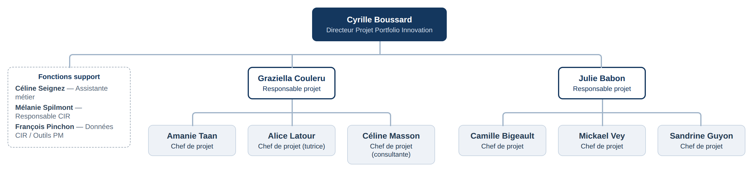
Figure 2 — Organigramme de la Direction Projet Innovation
À la tête du service : le Directeur Projet Portfolio Innovation
Cyrille Boussard dirige la Direction Projet Innovation. Son poste s'intitule exactement « Directeur Projet Portfolio Innovation ». Ce n'est pas seulement un rôle de manager : c'est une fonction de direction, dont la responsabilité dépasse le suivi d'un projet en particulier.
Sa mission a deux volets. Le premier est l'innovation : repérer les opportunités, mettre en relation les bonnes personnes et faire le lien entre les équipes internes et les partenaires extérieurs pour faire avancer les nouveaux projets. Le second est le « portfolio », c'est-à-dire l'ensemble des projets menés en parallèle par l'équipe, suivis dans leur globalité plutôt qu'un par un. C'est lui qui garde cette vue d'ensemble : il arbitre les priorités, répartit les moyens entre les projets et veille à ce que tout reste cohérent avec la stratégie de l'entreprise. C'est cette dimension de pilotage global qui fait la différence avec un simple rôle d'encadrement, et c'est ce que recouvre le mot « portfolio » dans son intitulé.
Il faut d'ailleurs distinguer deux choses. Le service, lui, s'appelle la Direction Projet Innovation ; c'est à lui que j'étais rattachée, comme le reste de l'équipe. Le « portfolio », en revanche, ne concerne que le poste de Cyrille Boussard : il renvoie à sa mission de pilotage global du portefeuille de projets, et non au nom d'un service à part.
Autour de la direction interviennent plusieurs fonctions support : une assistante métier, ainsi que des fonctions liées au CIR (Crédit d'Impôt Recherche) et aux outils de gestion de projet. Elles interviennent de façon transversale, en appui de toute l'équipe.
Le niveau intermédiaire : les responsables projet
Sous la direction, deux responsables projet encadrent chacune un groupe de chefs de projet : Graziella Couleru et Julie Babon. Elles font le relais entre la direction et les chefs de projet, suivent l'avancement des projets de leur groupe et accompagnent les chefs de projet au quotidien.
Leur rôle ne s'arrête pas au suivi des projets : elles assurent aussi un accompagnement plus humain. Ce sont elles qui définissent les attendus des chefs de projet sur l'année, qui les encadrent au jour le jour et qui interviennent en cas de litige ou de tension au sein du service. Un point mérite d'être souligné : ces responsables sont elles-mêmes chefs de projet et pilotent, en parallèle de l'encadrement de leur groupe, leurs propres projets, comme les autres membres de l'équipe.
Les chefs de projet
Viennent enfin les chefs de projet, qui font concrètement avancer les projets au quotidien. Leur métier ayant été au cœur de mon stage, je le détaille dans la partie suivante.
III — Le rôle de chef de projet Innovation
Le chef de projet occupe une place centrale dans l'industrie pharmaceutique. Le développement d'un produit de santé prend souvent plusieurs années et fait intervenir de nombreux métiers : recherche, développement, réglementaire, qualité, production, marketing, sans oublier les fonctions support. Le chef de projet n'est spécialiste d'aucun de ces domaines en particulier. Son rôle est de tenir le fil de l'ensemble et de faire en sorte que tous ces acteurs avancent dans le même sens, un peu comme un chef d'orchestre.
C'est avant tout un métier d'interface. Le chef de projet se situe au carrefour de tous les métiers impliqués dans un projet, et son travail consiste à les faire dialoguer et à garder une cohérence sur l'ensemble. Cette transversalité est réelle : un projet mobilise une grande partie des fonctions de l'entreprise, comme le montre la figure ci-dessous.
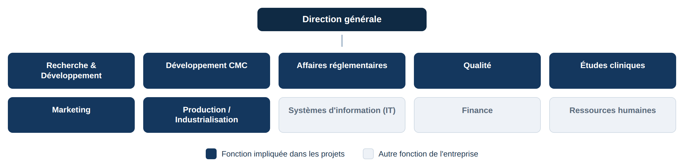
Figure 3 — Grandes fonctions de l'entreprise et fonctions impliquées dans les projets
Concrètement, le chef de projet pilote son projet du début à la fin. Il en planifie les étapes, fixe les jalons et les livrables, anime les réunions et coordonne les intervenants. Il suit le projet au quotidien, tient les plannings à jour et consacre une part importante de son temps à anticiper : repérer ce qui risque de coincer et trouver des solutions avant que cela ne devienne un problème. Il veille au respect des délais et des exigences, réglementaires et de qualité notamment, qui encadrent tout produit de santé, et il rend régulièrement compte de l'avancement à sa responsable, puis à la direction. En revanche, il ne décide pas seul de la répartition des moyens entre les projets : cet arbitrage relève de la direction. Sa valeur ajoutée est ailleurs : elle est dans la coordination et l'anticipation.
Un profil scientifique, comme ma formation en chimie, est un atout pour ce métier. La rigueur, l'habitude de raisonner par étapes et la compréhension des contraintes techniques facilitent le dialogue avec les équipes. Cela ne fait pas du chef de projet un expert technique, mais lui permet d'être un interlocuteur crédible face aux équipes et de mieux cerner ce qu'il y a à décider. C'est sans doute pour cela que ce métier reste ouvert à des profils scientifiques variés.
On comprend alors pourquoi les chefs de projet ont besoin d'outils de planification fiables. Suivre autant de tâches, d'interlocuteurs et d'échéances demande de s'appuyer sur des supports solides, pour ne pas perdre de temps sur le suivi purement administratif — mettre à jour les plannings, saisir les informations, préparer les points d'avancement — au détriment de la coordination et de l'anticipation. C'est ce constat qui donne tout son sens à la mission qui m'a été confiée, et que je détaille plus loin.
IV — Le cycle de vie d'un produit de santé et le périmètre des projets
Comprendre le cycle de vie d'un médicament aide à situer le travail des équipes projets. Je le présente ici dans son ensemble, avant de préciser quelles étapes entrent réellement dans le périmètre des projets suivis par la Direction Projet Innovation. Ce cycle est un processus long et très encadré, qui va de la première idée jusqu'à la mise sur le marché.
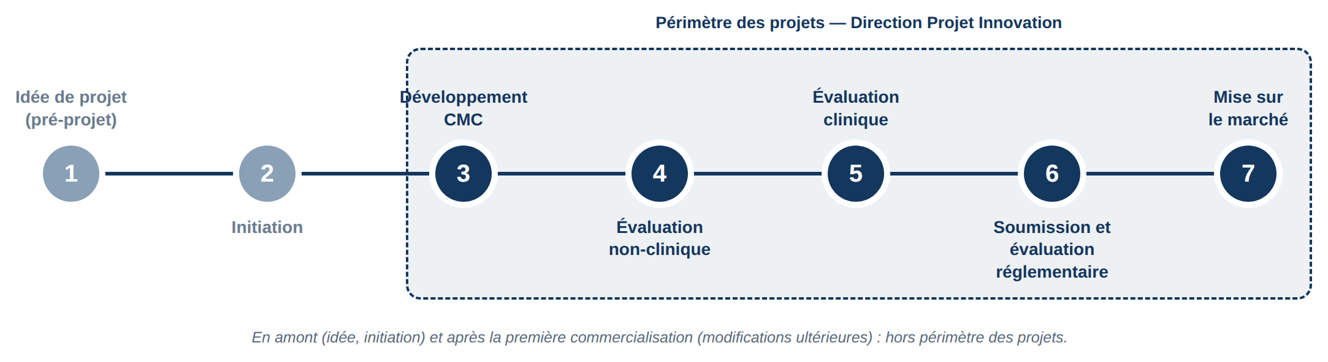
Figure 4 — Cycle de vie d'un produit de santé et périmètre des projets à la Direction Projet Innovation
1 — L'idée de projet (pré-projet)
Tout commence par une idée, ou une opportunité thérapeutique, qui fait l'objet d'une première réflexion sur son intérêt scientifique, médical et stratégique. C'est une phase encore exploratoire, en amont du projet, où l'on cherche surtout à savoir si l'idée mérite d'être développée.
2 — L'initiation
L'initiation intervient bien après l'idée. Une fois l'idée retenue, le projet est officiellement lancé : une décision formelle valide ce lancement et engage les ressources nécessaires. C'est à ce moment que le projet prend forme et que les bases du parcours à venir sont posées.
3 — Le développement CMC
Le développement CMC (Chimie, Fabrication et Contrôles) définit et stabilise les aspects industriels du produit : son procédé de fabrication et les méthodes qui garantissent sa qualité et sa reproductibilité dans le temps. Chez Théa, il n'inclut pas la formulation. Ce travail démarre tôt et se poursuit en parallèle des étapes suivantes.
4 — L'évaluation non-clinique
Avant le moindre essai chez l'humain, le produit est étudié en dehors de tout contexte humain. On évalue son profil de façon globale : notamment sa toxicité et sa pharmacocinétique — la façon dont l'organisme l'absorbe, le distribue et l'élimine — ainsi que son efficacité et sa sécurité. Ces premières données sont indispensables avant de passer à l'humain.
5 — L'évaluation clinique
C'est l'étape des essais menés chez l'humain, de manière progressive et très encadrée. Elle se déroule classiquement en plusieurs phases (I, II et III), sur des groupes de plus en plus larges. Elles permettent de vérifier la sécurité du produit, de déterminer la posologie optimale et de confirmer son rapport bénéfice/risque. C'est une phase déterminante, longue et strictement encadrée sur les plans méthodologique et éthique.
6 — La soumission et l'évaluation réglementaire
Le laboratoire constitue un dossier complet, qu'il dépose auprès des autorités compétentes dans les différents pays visés. Celles-ci l'examinent en vue de délivrer l'autorisation de mise sur le marché (AMM), sans laquelle le produit ne peut pas être commercialisé.
7 — La mise sur le marché
Une fois l'autorisation obtenue, le produit devient accessible aux professionnels de santé et aux patients. Il reste ensuite surveillé grâce à la pharmacovigilance, qui veille à sa sécurité et à son bon usage dans la durée.
Le périmètre des projets à la Direction Projet Innovation
Tous les projets ne couvrent pas l'intégralité de ce cycle. À la Direction Projet Innovation, les projets ne sont pas pris tout au début : les phases d'idée et d'initiation, très en amont, ne relèvent pas de son périmètre. De la même manière, le suivi s'arrête à la première mise sur le marché — les modifications ultérieures du produit ne sont pas gérées dans ce cadre. Le périmètre des projets se situe donc entre le développement et la première commercialisation, comme le met en évidence la figure ci-dessus.
V — Mon projet : un modèle de projet pour accélérer l'utilisation de Wrike
L'outil : Wrike
Wrike est une plateforme collaborative de gestion de projet. L'équipe l'utilise pour planifier ses projets, répartir les tâches, suivre leur avancement et garder une vision d'ensemble. Un « modèle de projet » y sert de base préremplie : plutôt que de repartir de zéro à chaque nouveau projet, on part d'un modèle qui contient déjà les grandes étapes et les activités habituelles.
Insérer ici une capture d'écran de Wrike / d'un modèle de projet — Figure 5
La situation de départ
Au début de mon stage, un modèle de projet existait déjà et était utilisé par l'équipe. Il était toutefois figé : il devait être mis à jour pour répondre à certaines exigences internes, et il ne reflétait plus assez précisément les activités réellement menées dans les projets. C'est ce modèle que j'ai été chargée de reprendre.
La démarche
Mon travail a consisté à revoir ce modèle étape par étape. Je suis partie des grandes étapes d'un projet et je les ai traduites, dans Wrike, en tâches, en jalons et en échéances directement utilisables au quotidien. Le planning ne contient d'ailleurs pas seulement les activités du chef de projet, mais l'ensemble des activités du projet, portées par les différentes fonctions (développement, réglementaire, qualité…).
Pour que le modèle colle à la réalité, j'ai avancé par échanges successifs. J'ai discuté avec les chefs de projet, qui connaissent le mieux le déroulé des projets, et avec les référents des différentes fonctions, afin de comprendre comment leurs activités s'enchaînent — par exemple au sein du développement CMC. Leurs retours m'ont permis d'ajuster le modèle : mettre à jour les activités existantes et en ajouter de nouvelles qui n'étaient pas encore répertoriées.
Le résultat
Le modèle retravaillé est directement utilisable par l'équipe dans Wrike. Il vise à faire gagner du temps au moment de mettre en place un planning et à harmoniser la façon de suivre les projets au sein du service.
Insérer ici un échantillon du modèle réalisé (capture Wrike) — Figure 6
Conclusion
Ce stage aux Laboratoires Théa m'a permis de découvrir concrètement le métier de chef de projet dans un environnement pharmaceutique international, et de comprendre comment se coordonnent des projets qui font intervenir de nombreuses fonctions.
Sur le plan concret, il a abouti à un modèle de projet retravaillé dans Wrike, plus proche de l'activité réelle des équipes. Pour y parvenir, j'ai surtout mobilisé de la rigueur — indispensable pour traduire fidèlement des processus complexes dans un outil structuré — et le sens du travail en équipe, sans lequel je n'aurais pas pu construire quelque chose d'utile avec l'ensemble des personnes concernées. Ce travail m'a aussi obligée à comprendre les grandes étapes du développement d'un produit de santé avant de pouvoir les transposer.
Cette expérience, dans un secteur exigeant, conforte mon intérêt pour la santé et les sciences du vivant, à l'approche de mon Master Chimie, Sciences du Vivant et Nanochimie à l'Université de Bordeaux. Elle m'aura permis d'appréhender, au-delà des seuls aspects scientifiques de ma formation, la dimension organisationnelle et humaine de la conduite de projets.

